办公自动化系统
用户手册
<V1.1>

文档信息及版本历史
SDGS/K11-NFLS
文档信息
产品名称 | <办公自动化系统 V1.1>
文档编号
存储位置
版本 | 作者/修改者 | 日期 | 描述
1.0 | 郭浒生 | 2011-7-14

版权信息
本文件内容由【南京苏迪科技有限公司】负责解释
本文件的版权属于【南京苏迪科技有限公司】和
【南京外国语学校】
任何形式的散发都必须先得到本文档版本所属单位的许可
http://www.sudytech.com /

目录
1 引言 3
1.1 编写目的 3
1.2 适用范围 3
1.3 定义 3
1.4 参考资料 4
2 各功能模块使用说明 4
2.1 首页展示 4
2.2 接待管理 6
2.2.1 接待登记 6
2.2.2 接待查询 7

引言

编写目的
该文档面向办公自动化系统的管理员，是管理员用户的操作手册。

适用范围
南京外国语学校办公自动化系统管理员。

定义
列出本文件中用到的专门术语的定义和外文首字母组词的原词组。
术语和缩写 | 解释 | 备注

参考资料

各功能模块使用说明

首页展示
用户在浏览器的地址栏中输入：http://oa.nfls.com.cn/打开登录界面，如下：

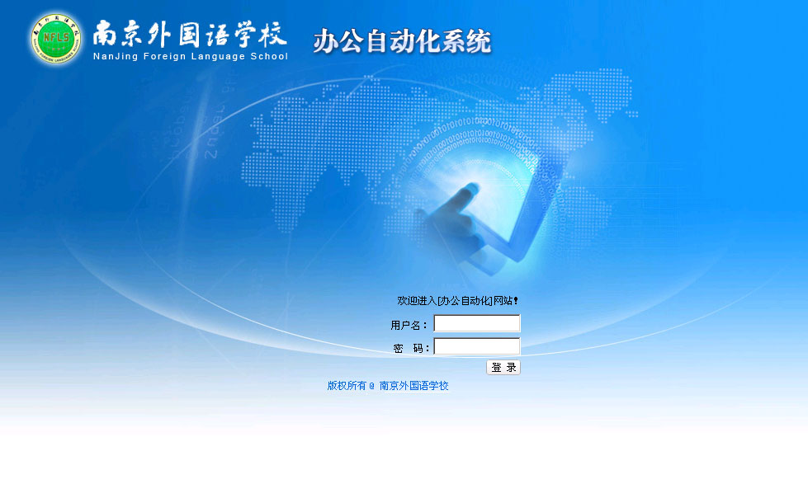
登录区域
图：登录界面
用户请在“登录区域”登录中输入用户名和密码登录，登陆后进入办公自动化系统首页，首页展示如下
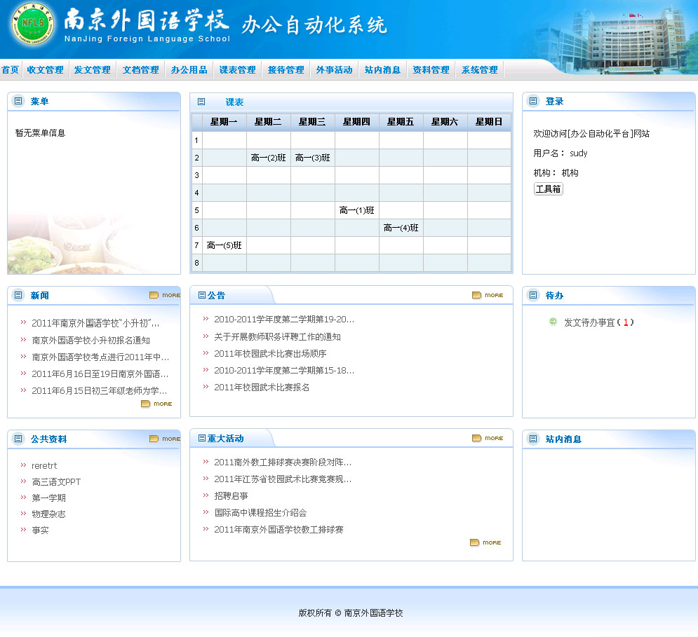
总功能区域
待办提醒区域
站内消息区域
课表区域
菜单区域
图：首页展示

  - 点击“总功能区域”中的内容，可以操作各个功能（请参照 功能描述）
  - “菜单区域”展示餐厅的今日菜单信息。
  - “课表区域”显示当前登录人一周的课表信息。
  - “站内消息区域”显示其他用户发过来的消息，您可以点击标题查看具体消息内容。

接待管理
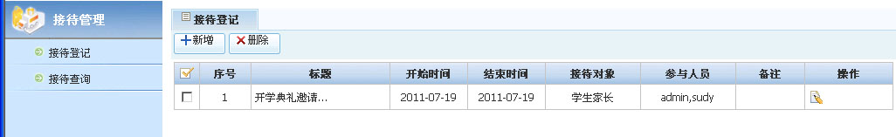
接待管理功能区域
信息列表区域

图：接待管理

接待登记
点击“总功能区域”中的“接待管理”（如图：首页展示），打开默认打开接待登记界面。
点击“接待管理功能区域”的“接待登记”，打开接待登记页面。

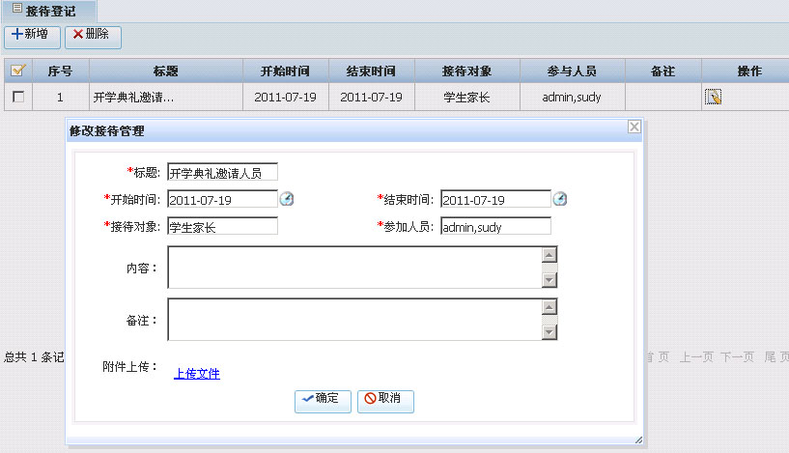
增加或修改接待管理
图：接待登记

- 点击“增加”或者“”按钮，弹出增加或者修改接待管理页面，填写好所有内容信息点击“确定”按钮保存，即可完成新增或修改。文字前面带有“*”为必填项。
- 可一次选中一条或多条接待管理记录，然后点击“删除”按钮，将其删除。

接待查询
点击“接待管理功能区域”中的“接待查询”在“信息列表区域”中显示所有接待登记信息列表
查询条件

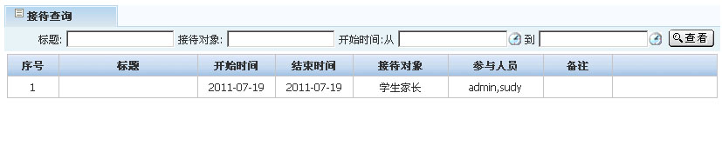图：接待查询
查询结果

- 输入查询条件，点击“查看”，即可查出所要显示的接待信息。

